**PENDETEKSI OBJEK ORANG DIPETERNAKAN ETAWA FARMS**

Proposal Ujian Akhir Semester (UAS)

## Dosen: Hepatika Zidny Ilmadina, S. Pd., M. Kom

Nama Kelompok :

|  |  |
| --- | --- |
| Adam gumelar | 18040078 |
| Ardo Anifam | 18040217 |
| M.Alfin Nur Sidik | 18040075 |

**PROGRAM STUDI TEKNIK KOMPUTER**

**POLITEKNIK HARAPAN BERSAMA**

**TEGAL**

**ABSTRAK**

Visual Hacking merupakan sebuah isu keamanan dan privasi data yang perlu diperhatikan saat ini, dimana visual hacking berfokus pada pencurian informasi yang terpampang pada tampilan elektronik, seperti layar monitor komputer. Isu ini dapat terjadi ketika pengguna membiarkan informasi terpampang pada layar komputer sehingga dapat dilihat oleh siapa saja. Pada penelitian ini, dibuatlah sebuah aplikasi berbasis computer vision dengan tujuan mengimplementasikan algoritma pengenalan wajah eigenface untuk mendeteksi visual hacking. Penelitian ini menggunakan framework Viola-Jones dan fitur Local Binary Pattern (LBP) untuk mendeteksi wajah. Aplikasi yang dibuat dapat mengenali wajah pengguna dan akan mengeluarkan jendela peringatan jika terdeteksi wajah pengintip. Jika tidak terdeteksi wajah atau yang terdeteksi bukan wajah pengguna, aplikasi akan mengeluarkan jendela peringatan besar untuk menutupi informasi pada monitor. Aplikasi diuji pada ruangan dengan kondisi eksperimen terkontrol. Hasil pengujian menunjukkan bahwa aplikasi berhasil mendeteksi ancaman visual hacking dengan waktu kecepatan deteksi wajah 2.7003 detik serta tingkat akurasi pengenalan wajah 94%.

**Kata kunci** : Visual Hacking, Pengenalan Wajah, Computer Vision, Eigenface, Viola-Jones, Local Binary Pattern

1. **Latar Belakang**

Seiring dengan perkembangan zaman dan teknologi kebutuhan informasi yang cepat sangat dibutuhkan dalam berbagai sektor kehidupan, sehingga menunjang kinerja sektor-sektor tersebut, salah satunya adalah aspek keamanan. Banyak sarana yang dirancang secara otomatis untuk membantu kegiatan manusia dalam mengatur keamanan lingkungan ataupun ruanganyang memerlukan tingkat pengamanan yang lebih ketat. Kemajuan teknologi elektronika turut membantu dalam pengembangan sistem keamanan yang handal. Salah satunya aplikasi sistem keamanan dalam bidang peternakan khususnya untuk pengamanan pada kandang kambing.

Banyak alat-alat elektronika yang digunakan untuk sistem keamanan. kandang Kambing contohnya seperti alat pendeteksi adanya pencurian. Alat yang dijual pun begitu banyak versinya, baik dari segi kualitas, merk, dan harganya. Akan tetapi alat yang banyak ditemui dipasaran dijual terpisah dan harganyapun relatif lebih mahal.

Dari penelitian sebelumya yang berjudul “Perancangan Sistem Keamanan Kandang Kambing Menggunakan Sensor Ultrasonik SRF05 berbasis Arduino” bahwa penelitian tersebut masih perlu adanya pengembangan sistem untuk fitur baru yang lebih baik berupa laporan pesan singkat atau SMS kepada pemilik kambing [1]

Oleh karena itu dari penelitian ini dilakukan pengembangan sistem keamanan yang berbasiskan NodeMCU ESP8266 dengan memanfaatkan teknologi Internet of Things (IoT) yang memiliki keuntungan dibandingkan sistem keamanan sebelumnya, kelebihan utama sistem keamanan yang berbasiskan NodeMCU ESP8266 dibanding sistem keamanan dari penelitian sebelumnya adalah memiliki kemampuan beroperasi terus menerus serta dapat secara otomatis terhubung dengan perangkat lain dan juga bisa dimonitoring melalui aplikasi Telegram dari pemilik kambing tersebut.

Masalah keamanan kandang kambing ini dapat diatasi dengan sebuah sistem keamanan yang diproses NodeMCU ESP8266 yang dapat memberitahukan kepada pemilik rumah melalui notifikasi aplikasi telegram ketika sensor PIR (Passive Infrared Receiver) mendeteksi adanya aktifitas mencurigakan di sekitar kandang maka ESP32-Cam akan mengambil gambar, melalui ESP32-Cam akan mengirim hasil gambar dan mengirim text peringatan melalui Telegram, sebagai pengaman tambahan pada bagian pintu terpasang sensor magnet yang dikendalikan NodeMcu ESP8266, jika pintu dibuka maka akan menyalakan buzzer peringatan dan mengirim notifikasi peringatan ke pemilik kandang melalui aplikasi Telegram.

1. **Dataset dan Feature**

<https://github.com/afif2100/workshop-by-hvzn>

1. **Metode**
2. Skenario yang Diharapkan

Pengguna menjalankan aplikasi pada komputer dengan komputer berada pada keadaan ruangan yang terkontrol dengan pencahayaan yang baik dan konsisten. Aplikasi berjalan pada komputer tanpa menggangu pekerjaan pengguna, ketika ada wajah selain pengguna yang tertangkap pada webcam komputer maka aplikasi akan memberikan peringatan kepada pengguna dengan menurunkan tingkat kecerahan monitor atau memberikan pop up window peringatan. Pengguna dapat menonaktifkan aplikasi yang sedang berjalan untuk menghindari peringatan ketika wajah selain pengguna berhasil dideteksi aplikasi. Ketika pengguna meninggalkan komputer aplikasi akan memberikan peringatan juga pada layar monitor dan menutup data yang terpampang pada monitor dengan pop up window atau menurunkan tingkat kecerahan layar monitor saja, setelah pengguna kembali semua peringatan hilang dan komputer siap digunakan kembali.

1. Metode Pengumpulan Data

Data dari penelitian ini berupa citra RGB yang diambil dari webcam, dimana pada citra tersebut terdapat objek wajah yang akan digunakan untuk proses pengenalan wajah. Citra yang diambil beserta objek wajah didalamnya berdasarkan dengan posisi tubuh nyaman sesorang (kondisi tegap dan jarak nyaman dari layar) yang sedang menggunakan komputer 14 inci pada ruangan dengan kondisi yang terkontrol pada tingkat pencahayaan 160lx.

1. Perancangan Aplikasi

Aplikasi dibuat menggunakan library OpenCV dan ditulis dengan bahasa pemrograman C/C++. Gambar 4 merupakan blok diagram cara kerja aplikasi secara detail. Berdasarkan blok diagram pada Gambar 4, proses kerja aplikasi dibagi menjadi lima bagian besar, yaitu :

1. Pre-processing I untuk Deteksi

2. Deteksi Wajah

3. Pre-processing II untuk Pengenalan

4. Pengenalan Wajah

5. Logika Aplikasi

Tahap sebelum aplikasi dijalankan, terdapat dua keperluan penting untuk menyukseskan pengenalan wajah pada aplikasi, yaitu menyediakan Cascade Classifier yang sudah terdapat di OpenCV dan citra dataset yang sudah dilakukan training terlebih dahulu, algoritma eigenface digunakan dalam training dataset, total terdapat 48 citra yang berukuran 329 x 365 px yang dijadikan dataset. Diawali dengan Pre-processing I citra masukan RGB dari webcam dikonversi ke graysacle terlebih dahulu dan dilakukan ekualisasi histogram (lihat Gambar 5).

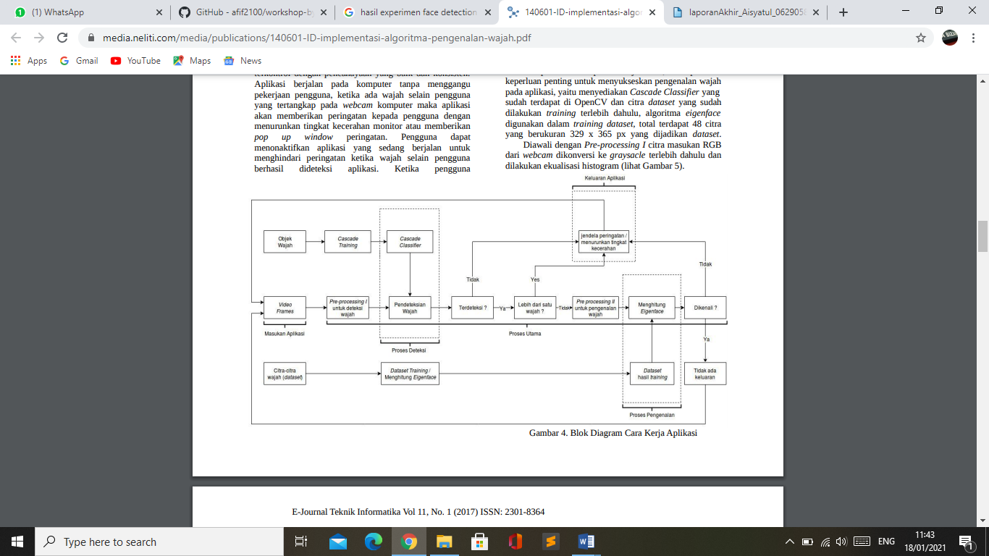

Selanjutnya, dilakukan proses pendeteksian wajah pada citra keluaran dari pre-processing I. Proses pendeteksian wajah dilakukan dengan metode Viola-Jones dengan fitur yang digunakan adalah fitur LBP. Jika terdeteksi wajah pada citra, selanjutnya dilakukan tahap pre-processing II untuk pengenalan wajah. Tahap ini terdiri dari pemotongan area citra yang terdeteksi wajah, kemudian diubah ukurannya untuk disesuaikan dengan ukuran citra wajah pada dataset, Gambar 6 adalah flowchart tahap pre-processing II. Setelah tahap pre-processing II selesai, dilakukanlah proses pengenalan wajah dengan menggunakan algoritma eigenface. Algoritma disediakan OpenCV dan dipanggil menggunakan method createEigenfaceRecognizer()

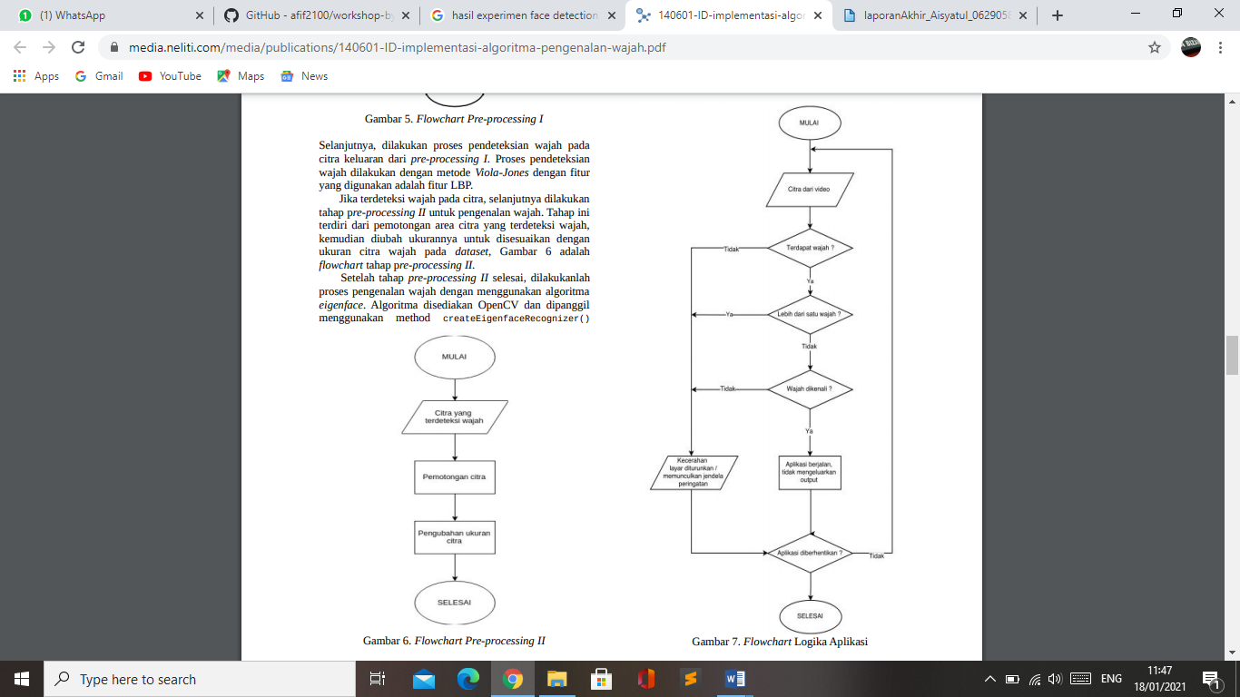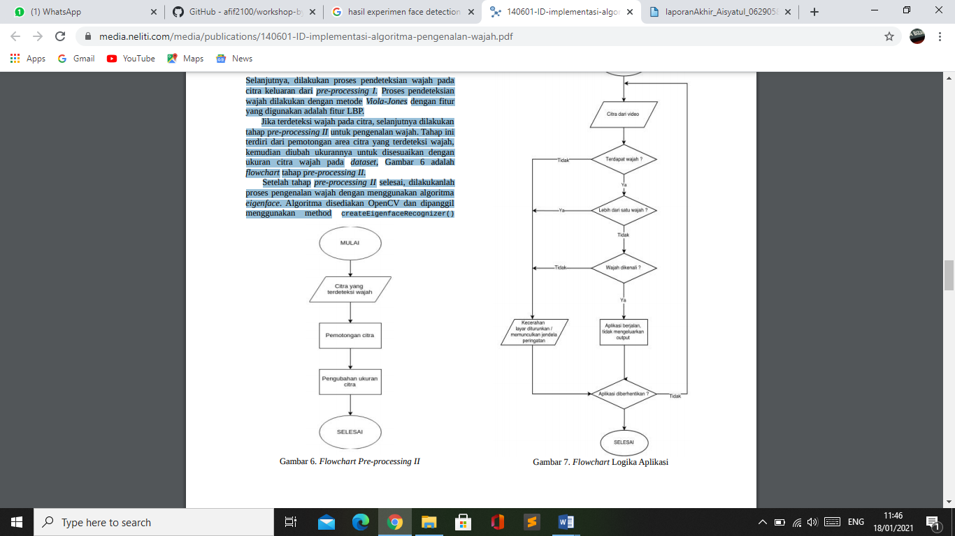

1. **Hasil Experiment**

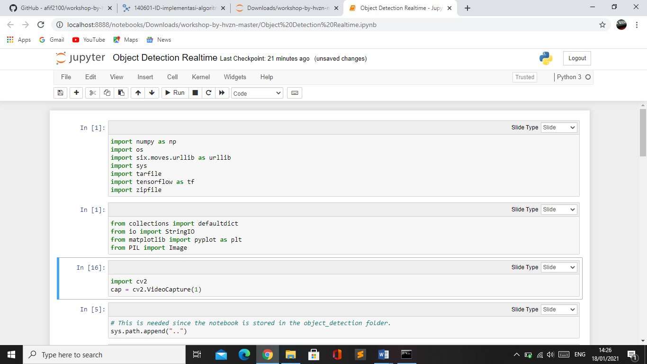

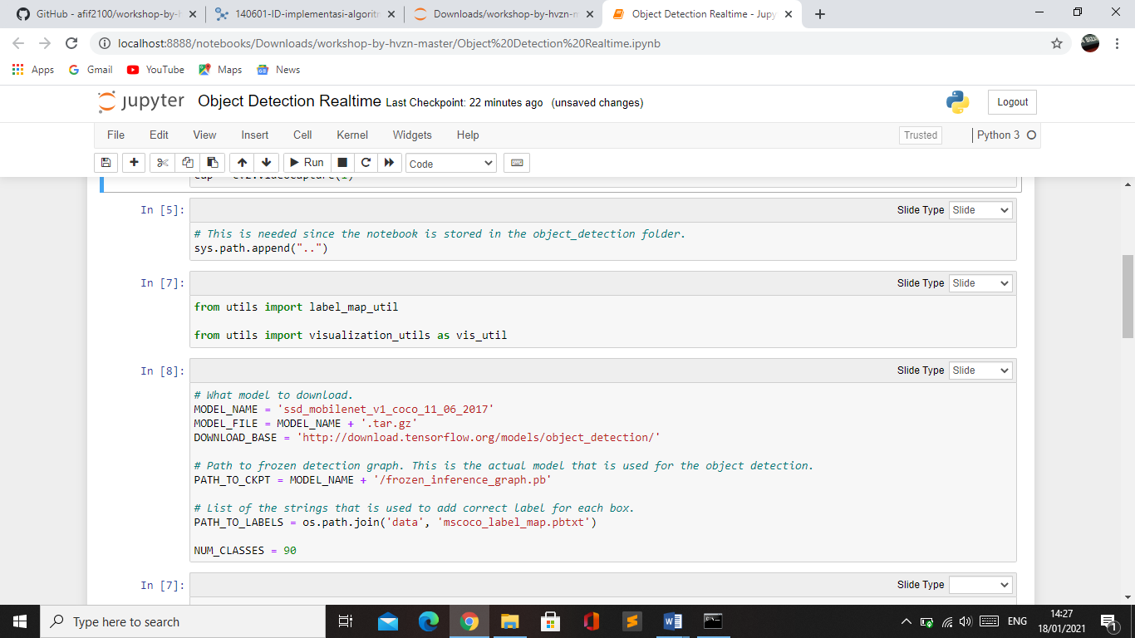

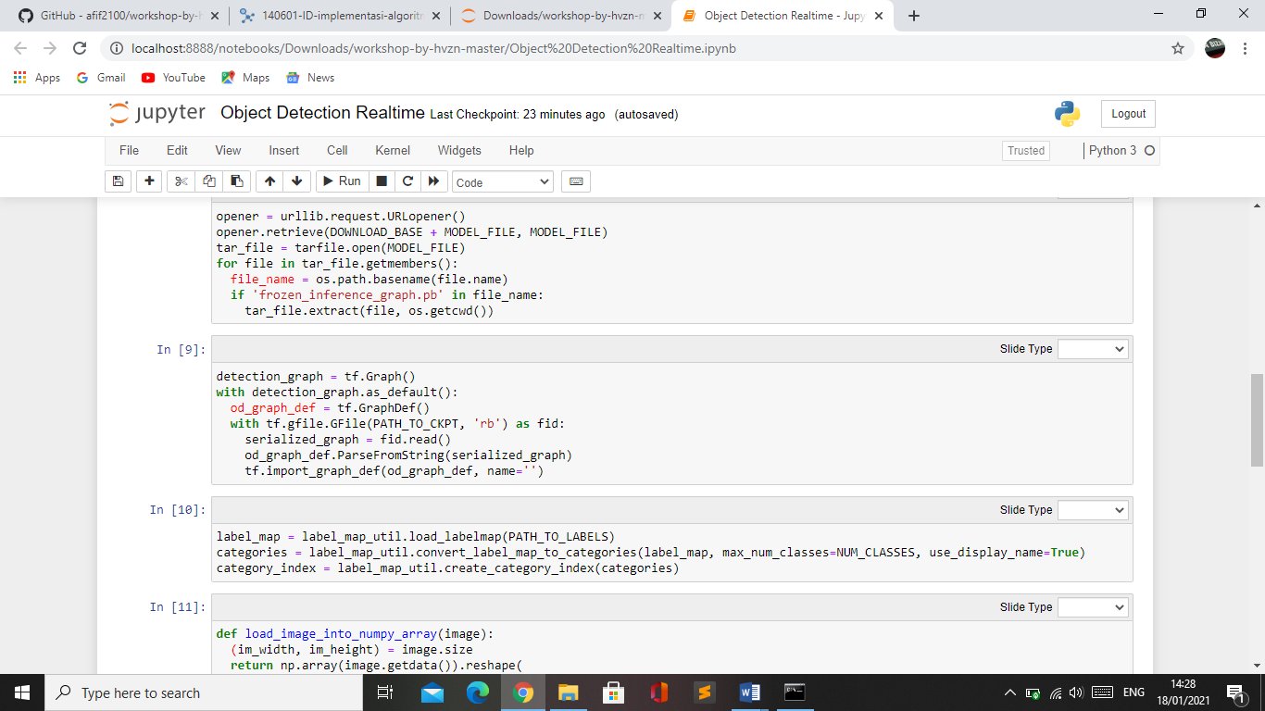

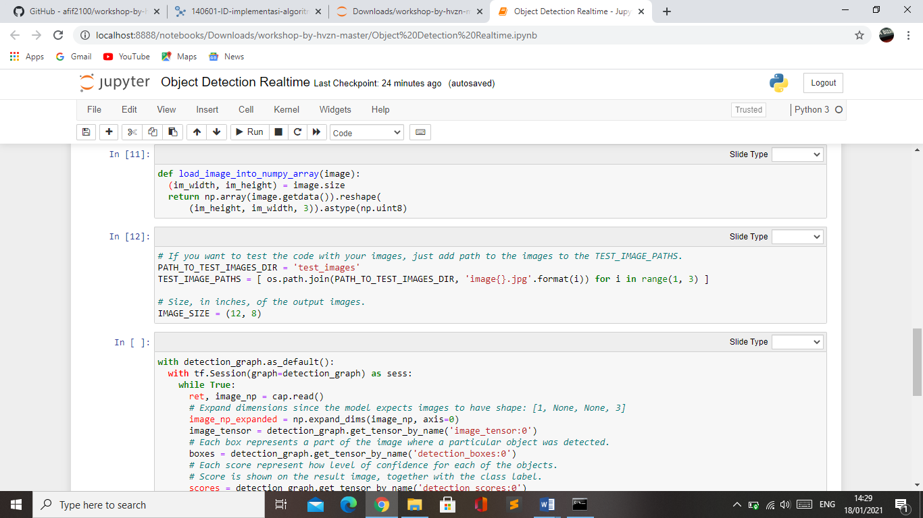

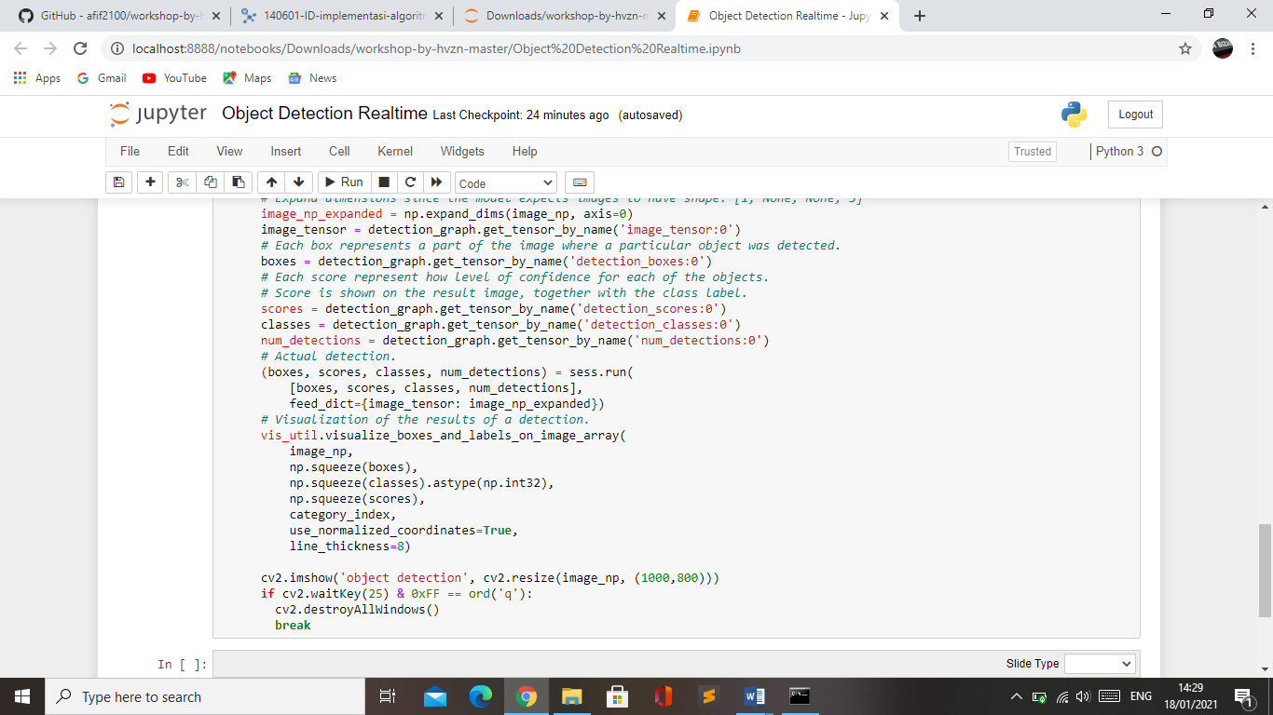

Catatan : Di run masih error bu, belum muncul deteksi wajahnya.

1. **Kontribusi**

Nama Kelompok :

Alfin : Menyiapkan pembuatan proposal

Ardo : Menyiapkan Dataset atau mencari Dataset

Adam : Menyiapkan source code face detection

1. **Refesensi**

[**https://media.neliti.com/media/publications/140601-ID-implementasi-algoritma-pengenalan-wajah.pdf**](https://media.neliti.com/media/publications/140601-ID-implementasi-algoritma-pengenalan-wajah.pdf)

[**https://github.com/afif2100/workshop-by-hvzn**](https://github.com/afif2100/workshop-by-hvzn)

[**http://eprints.polsri.ac.id/8037/3/BAB%20II.pdf**](http://eprints.polsri.ac.id/8037/3/BAB%20II.pdf)